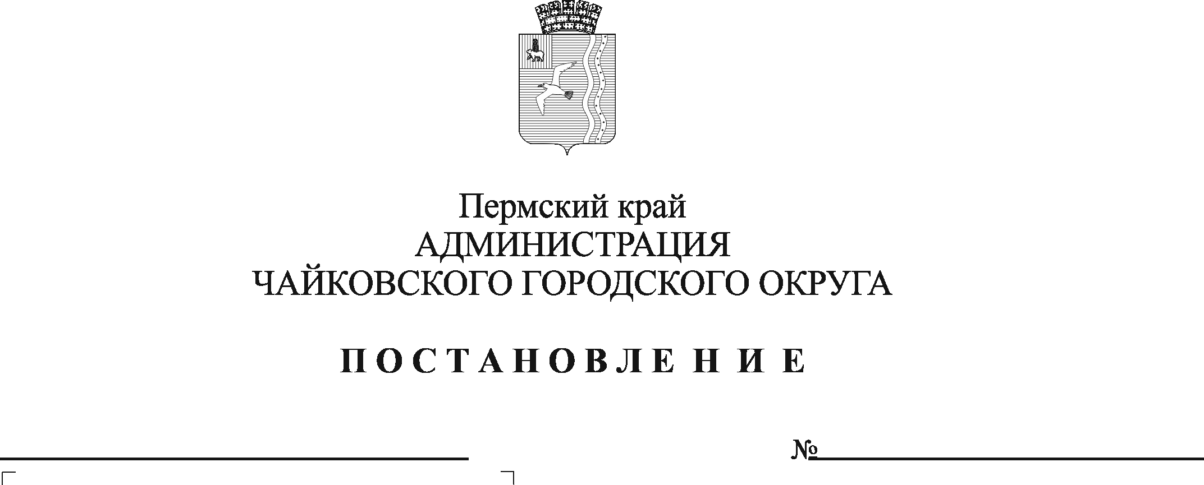
О внесении изменений в административный регламент предоставления муниципальной услуги «Прием заявлений, постановка на учет и зачисление детей в образовательные организации, реализующие основную образовательную программу дошкольного образования (детские сады)», утвержденный постановлением администрации Чайковского городского округа от 22.07.2020 г. № 664

В соответствии с Федеральным законом от 6 октября 2003 г. № 131-ФЗ «Об общих принципах организации местного самоуправления в Российской Федерации», в целях реализации Федерального закона от 27 июля 2010 г. № 210-ФЗ «Об организации предоставления государственных и муниципальных услуг», Федерального закона от 6 апреля 2011 г. № 63-ФЗ «Об электронной подписи», на основании Устава Чайковского городского округа
ПОСТАНОВЛЯЮ:
1. Внести в административный регламент предоставления муниципальной услуги «Прием заявлений, постановка на учет и зачисление детей в образовательные организации, реализующие основную образовательную программу дошкольного образования (детские сады)», утвержденный постановлением администрации Чайковского городского округа от 22 июля 2020 г. № 664, следующие изменения:
1.1. в разделе 2 «Стандарт предоставления муниципальной услуги»:
1.1.1. пункт 2.3 изложить в следующей редакции:
«2.3. При предоставлении муниципальной услуги Управление образования осуществляет взаимодействие с Отделом по вопросам миграции отдела МВД России по Чайковскому городскому округу, отделом записи актов гражданского состояния администрации Чайковского городского округа.»;
1.1.2. пункт 2.4 дополнить пунктом 2.4.5 следующего содержания:
«2.4.5 предоставления на бумажном носителе документов и информации, электронные образы которых ранее были заверены в соответствии с пунктом 7.2 части 1 статьи 16 Федерального закона от 27 июля 2010 г. № 210-ФЗ «Об организации предоставления государственных и муниципальных услуг», за исключением случаев, если нанесение отметок на такие документы, либо их изъятие является необходимым условием предоставления муниципальной услуги, и иных случаев, установленных федеральными законами.»;
    - пункт 2.8.1. изложить в следующей редакции:
«2.8.1. В Управление образования в целях постановки на учет для получения места в образовательной организации, реализующей основную образовательную программу дошкольного образования, предъявляются:
личное заявление (на бумажном носителе и (или) в электронной форме) родителя (законного представителя) по форме согласно приложению 3 к административному регламенту;
документ, удостоверяющий личность родителя (законного представителя) ребенка, либо документ, удостоверяющий личность иностранного гражданина или лица без гражданства в Российской Федерации в соответствии со статьей 10 Федерального закона от 25 июля 2002 г. № 115-ФЗ «О правовом положении иностранных граждан в Российской Федерации» (предъявляется для просмотра).
Родители (законные представители) ребенка, являющиеся иностранными гражданами или лицами без гражданства, дополнительно предъявляют для просмотра документ(-ы), удостоверяющий(е) личность ребенка и подтверждающий(е) законность представления прав ребенка, а также документ, подтверждающий право Заявителя на пребывание в Российской Федерации. Иностранные граждане и лица без гражданства все документы представляют на русском языке или вместе с заверенным переводом на русский язык.
Для направления в образовательную организацию родители (законные представители) ребенка дополнительно предъявляют документ, подтверждающий наличие права на специальные меры поддержки (гарантии) отдельных категорий граждан и их семей (при необходимости). Перечень категорий граждан, имеющих право на внеочередное, первоочередное и преимущественное предоставление мест детям в образовательных организациях, реализующих основную образовательную программу дошкольного образования, представлен в приложении 8 к административному регламенту.
Родители (законные представители) ребенка также вправе по собственной инициативе предъявить для просмотра:
свидетельство о рождении ребенка, выданное на территории Российской Федерации;
свидетельство о регистрации ребенка по месту жительства или по месту пребывания на закрепленной территории;
документ, подтверждающий установление опеки (при необходимости);
документ психолого-медико-педагогической комиссии (при необходимости);
документ, подтверждающий потребность в обучении в группе оздоровительной направленности (при необходимости).
При отсутствии свидетельства о регистрации ребенка по месту жительства или по месту пребывания на закрепленной территории родитель (законный представитель) ребенка предъявляет для просмотра документ, содержащий сведения о месте пребывания, месте фактического проживания ребенка.»;
    - пункт 2.8.2. изложить в следующей редакции:
«2.8.2. В образовательную организацию (в которую получено направление, выданное Управлением образования) для зачисления ребенка предъявляются:
личное заявление (на бумажном носителе и (или) в электронной форме) родителя (законного представителя), примерная форма заполнения заявления представлена в приложении 7 к административному регламенту;
документ, удостоверяющий личность родителя (законного представителя) ребенка, либо документ, удостоверяющий личность иностранного гражданина, лица без гражданства в Российской Федерации в соответствии со статьей 10 Федерального закона от 25 июля 2002 г. № 115-ФЗ «О правовом положении иностранных граждан в Российской Федерации».
Для приема родители (законные представители) ребенка дополнительно предъявляют в образовательную организацию:
свидетельство о рождении ребенка (для родителей (законных представителей) ребенка - граждан Российской Федерации);
свидетельство о регистрации ребенка по месту жительства или по месту пребывания на закрепленной территории или документ, содержащий сведения о месте пребывания, месте фактического проживания ребенка;
медицинское заключение;
документ, подтверждающий установление опеки (при необходимости);
документ психолого-медико-педагогической комиссии (при необходимости);
документ, подтверждающий потребность в обучении в группе оздоровительной направленности (при необходимости).
При отсутствии свидетельства о регистрации ребенка по месту жительства или по месту пребывания на закрепленной территории родитель (законный представитель) ребенка предъявляет документ, содержащий сведения о месте пребывания, месте фактического проживания ребенка.
Родители (законные представители) ребенка, являющиеся иностранными гражданами или лицами без гражданства, дополнительно предъявляют документ(-ы), удостоверяющий(е) личность ребенка и подтверждающий(е) законность представления прав ребенка, а также документ, подтверждающий право Заявителя на пребывание в Российской Федерации. Иностранные граждане и лица без гражданства все документы представляют на русском языке или вместе с заверенным переводом на русский язык.
Копии предъявляемых при приеме документов хранятся в образовательной организации.»;
    - пункт 2.8.3. изложить в следующей редакции:
«2.8.3. Перечень документов, которые запрашиваются по системе межведомственного электронного взаимодействия в государственных органах, в распоряжении которых находятся указанные документы в соответствии с нормативными правовыми актами Российской Федерации, нормативными правовыми актами субъектов Российской Федерации:
свидетельство о рождении ребенка, выданное на территории Российской Федерации;
свидетельство о регистрации ребенка по месту жительства или по месту пребывания на закрепленной территории или документ, содержащий сведения о месте пребывания, месте фактического проживания ребенка».
  - в разделе 3 «Состав, последовательность и сроки выполнения административных процедур (действий), требования к порядку их выполнения, в том числе особенности выполнения административных процедур (действий) в электронной форме, а также особенности выполнения административных процедур в многофункциональных центрах»:
1.2.1. абзац третий пункта 3.3.4.4 изложить в следующей редакции:
«При установлении несоблюдения установленных условий использования электронной квалифицированной подписи при подаче заявления и документов в электронном виде ответственный за исполнение административной процедуры после завершения проведения такой проверки принимает решение об отказе в приеме к рассмотрению обращения на получение услуги и направляет Заявителю уведомление об этом в электронной форме с указанием несоответствия требованиям, установленным статьей 11 Федерального закона от 6 апреля 2011 г. № 63-ФЗ «Об электронной подписи.»;
1.2.2. абзацы четвертый, пятый, шестой, седьмой пункта 3.3.4.4 признать утратившими силу;
    - пункт 3.4.3.2 изложить в следующей редакции:
«3.4.3.2 запрашивает в рамках межведомственного информационного взаимодействия (в случае, если документы не представлены Заявителем по собственной инициативе):
свидетельство о рождении ребенка;
свидетельство о регистрации ребенка по месту жительства или по месту пребывания на закрепленной территории, либо документ, содержащий сведения о месте пребывания, месте фактического проживания ребенка.
Срок подготовки и направления межведомственного запроса составляет 5 (пять) рабочих дней со дня поступления заявления;»;
    - пункт 3.4.3.3 изложить в следующей редакции:
«3.4.3.3 в случае поступления в Управление образования ответа на межведомственный запрос, свидетельствующего об отсутствии документа и (или) информации, необходимых для предоставления муниципальной услуги, ответственный за исполнение административной процедуры уведомляет Заявителя о получении такого ответа, в том числе в электронной форме, и предлагает Заявителю представить документ и (или) информацию, необходимые для предоставления муниципальной услуги, в течение 15 (пятнадцати) рабочих дней со дня направления уведомления;».
2. Постановление опубликовать в муниципальной газете «Огни Камы» и разместить на официальном сайте администрации Чайковского городского округа.
3. Постановление вступает в силу после его официального опубликования.

Глава городского округа-
глава администрации
Чайковского городского округа Ю.Г. Востриков

